Thiết kế hệ thống thông tin quang cho mạng truy nhập (FTTH)
- Mục tiêu: Thiết kế hệ thống mạng truy nhập quang FTTH với khoảng cách tối đa 20 km, tốc độ truyền 1 Gbps.
- Yêu cầu: Đảm bảo tín hiệu truyền đến 32 thuê bao với BER dưới 10−8 .
- Gợi ý: Sử dụng kỹ thuật phân chia theo bước sóng hoặc công suất phù hợp
Thiết kế
- Hệ thống mạng truy nhập quang FTTH với khoảng cách tối đa 20 km, tốc độ truyền 1 Gbps.
- Sử dụng 2 bộ chia Power Splitter 1x4 và 1x8 $→$ Tổng sẽ đc 32 thuê bao.
- Khoảng cách 20km : Chia ra 2 đoạn : 1 tuyến chính dài 18km và 1 tuyến ngắn 2km truyền đến từng thuê bao.
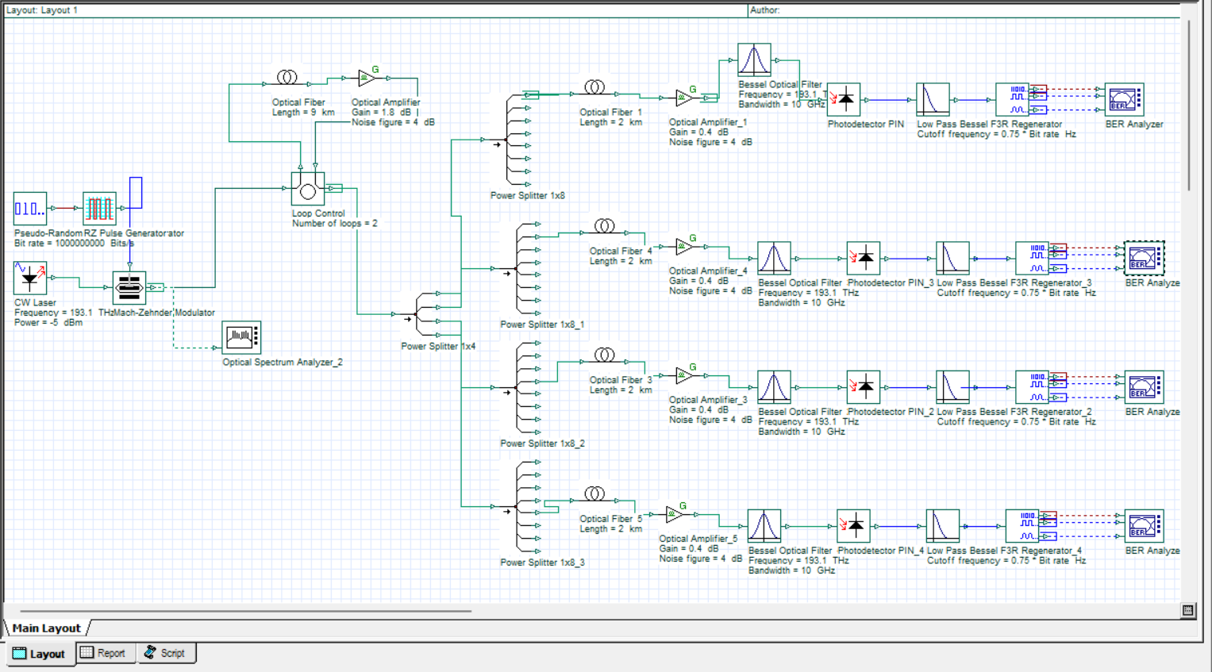
- Bộ phát : Sử dụng nguồn CW Laser , bộ tạo Bit (Pseudo-Random Bit Sequence Generator) , xung RZ và bộ điều biến (Mach-Zehnder Modulator)
+ Tốc độ bit : 1 Gbps.
+ Tần số : 193.1 THz.
+ Công suất phát : -5 dBm = 0.316 mW.
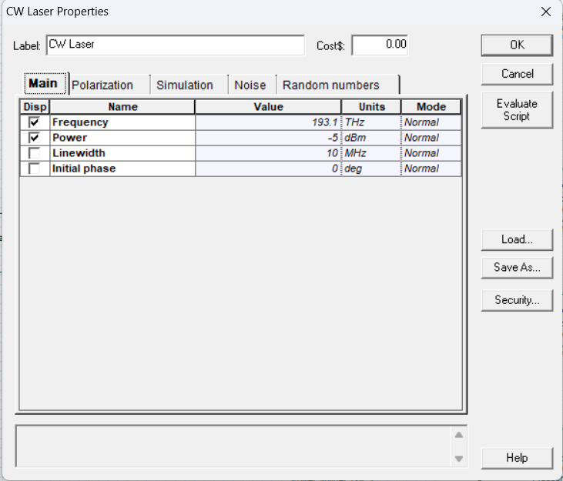

- Bộ thu : Sử dụng Photodetector PIN , bộ lọc thông thấp (Low Pass Bessel Filter) , 3R Regenerator , bộ phân tích BER ( BER Analyzer).
- Bộ lọc Bessel Optical Filter chủ yếu có tác dụng giảm nhiễu, duy trì độ chính xác của tín hiệu, và đảm bảo đáp ứng tần số mượt mà, giúp tối ưu hóa chất lượng tín hiệu trong các hệ thống quang học và truyền dẫn quang học.

- Tuyến truyền dẫn (20 km) : 1 tuyến chính dài 18 km , 1 tuyến ngắn 2km truyền đến từng thuê bao.
- Tuyến 18km: sử dụng bộ Loop 2 lần ( sợi quang dài 9km , bộ khuếch đại EDFA )
+ Suy hao : 0.2 dB/Km $→$ Tổng suy hao tuyến = 1.8 dB

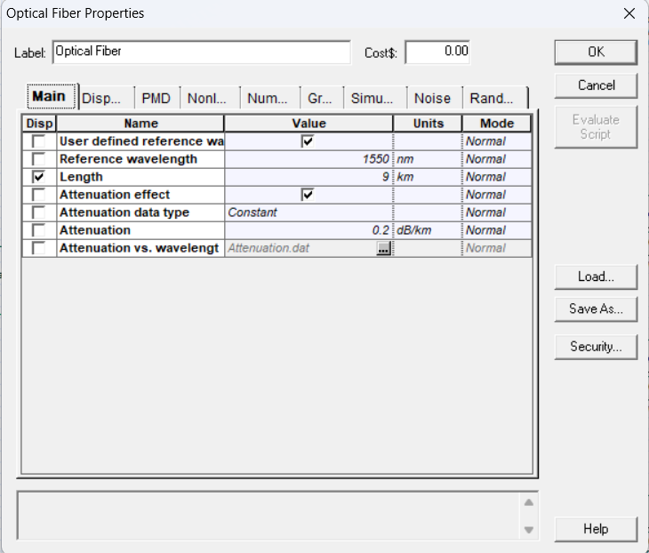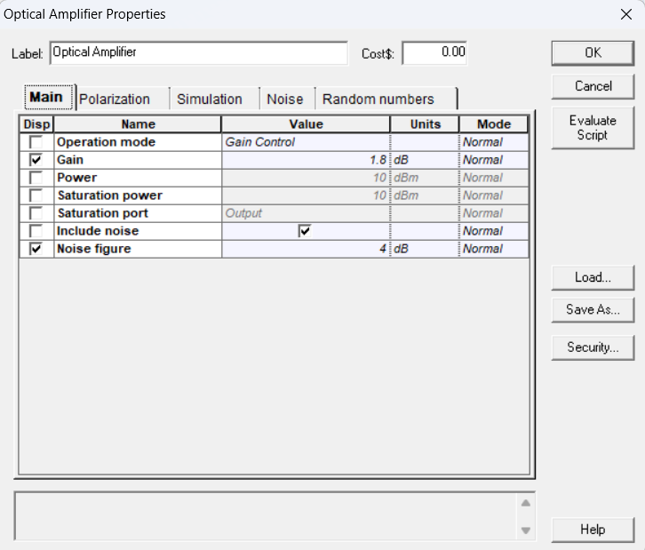

- Tuyến ngắn 2km : sợi quang ( Optical Fiber ) , bộ khuếch đại EDFA tương ứng.
+ Suy hao : 0.2 dB/Km $→$ Tổng suy hao tuyến = 0.4 dB

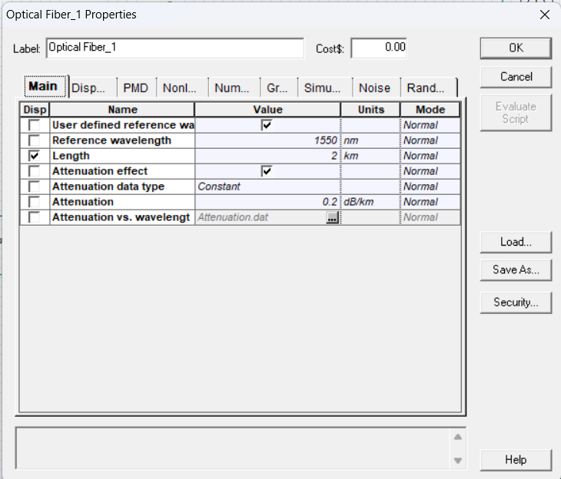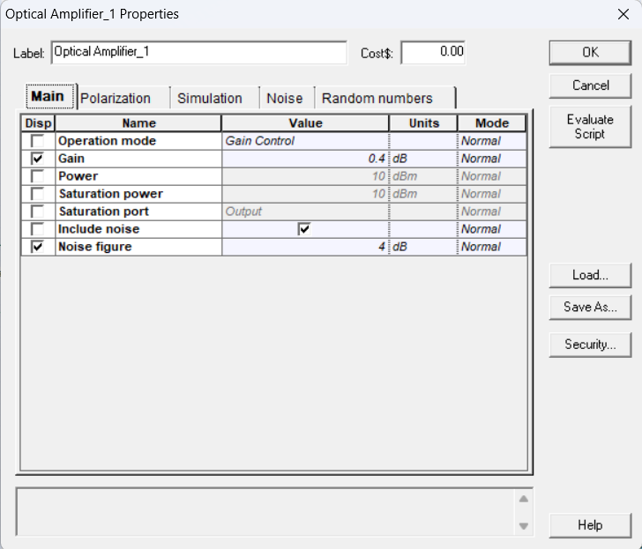

- Run
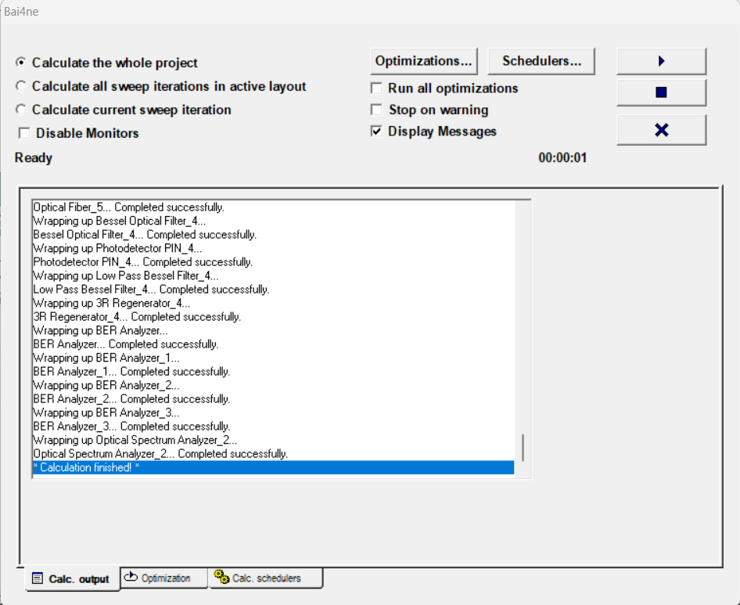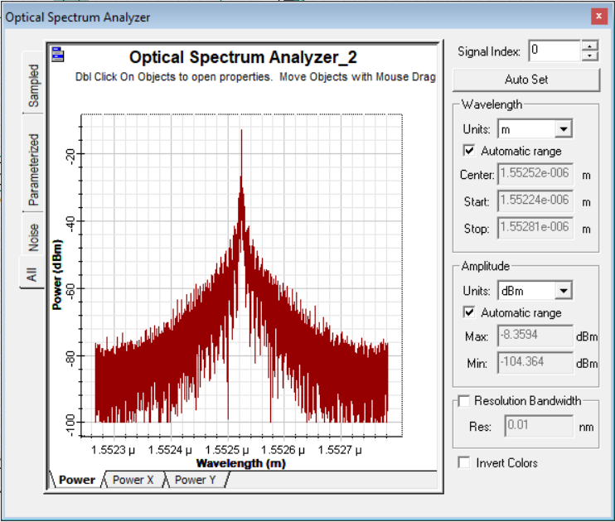

- Kiểm tra BER của 32 thuê bao: Hình dưới đây trình bày kết quả BER của 4 thuê bao được lựa chọn để minh họa
Thuê bao 1 Thuê bao 10
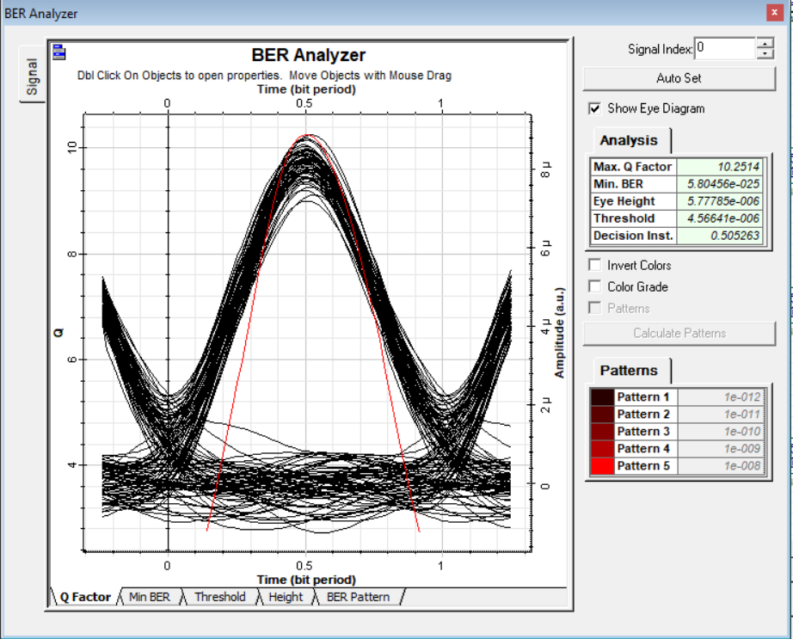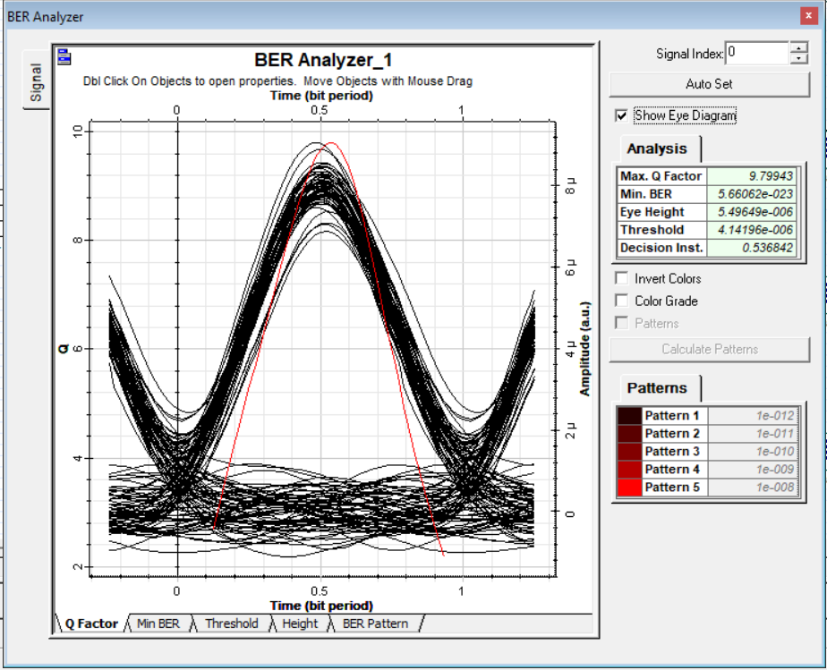

Thuê bao 20 Thuê bao 29
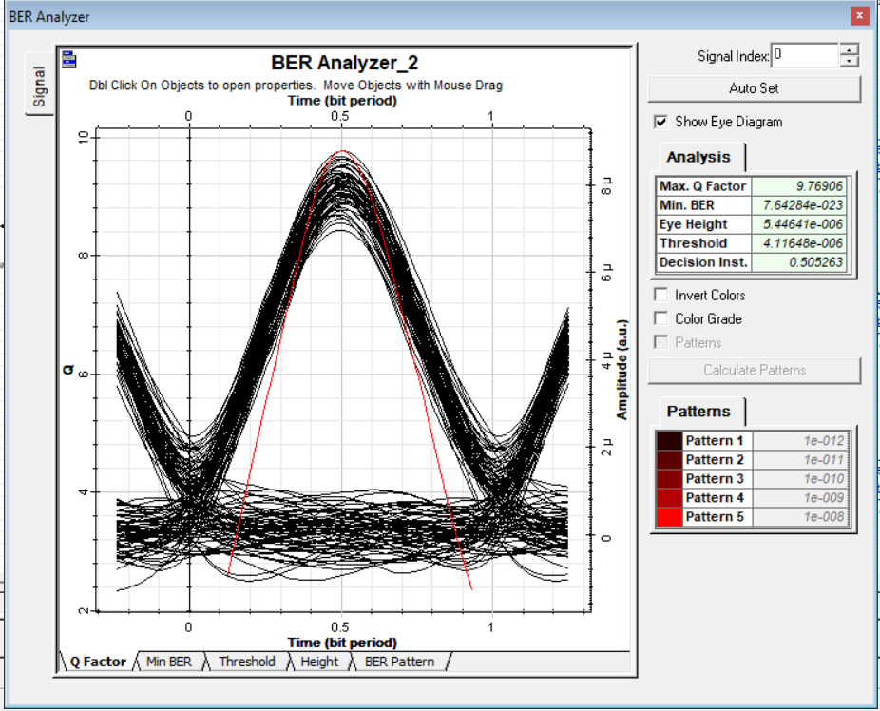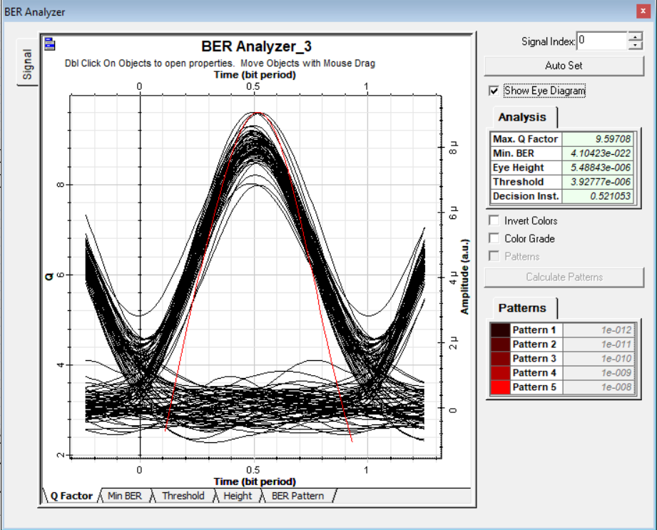

- Kết luận: Hệ thống FTTH được thiết kế với tốc độ truyền 1 Gbps, khoảng cách truyền tối đa 20 km và phục vụ 32 thuê bao thông qua các bộ chia công suất quang. Kết quả mô phỏng BER tại các thuê bao được kiểm tra cho thấy hệ thống đáp ứng yêu cầu$dưới{ 10}^{-8}$

